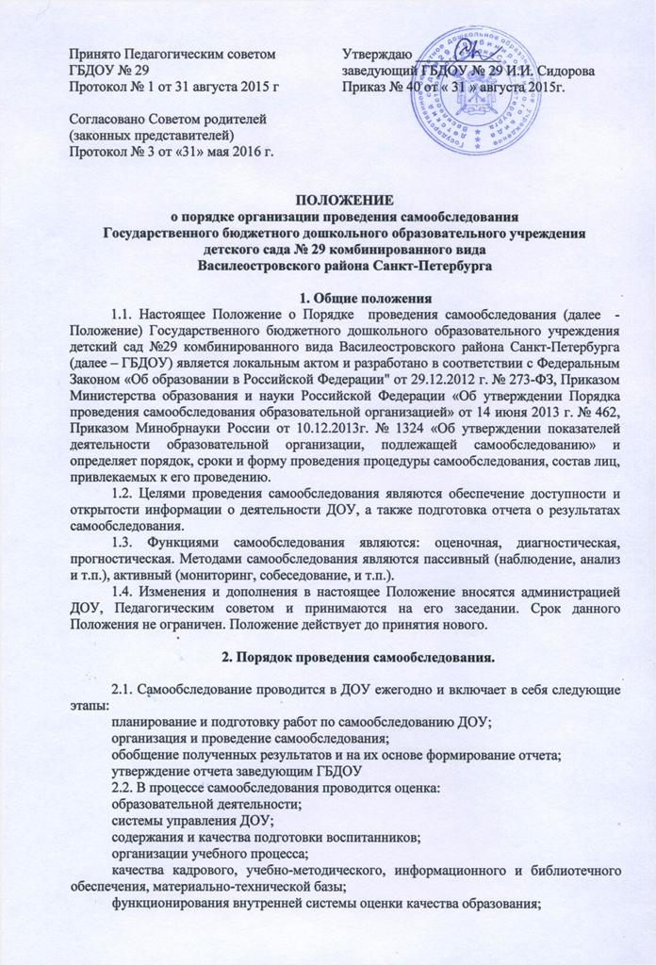

анализ показателей деятельности, установленных федеральным органом исполнительной власти, осуществляющим функции по выработке государственной политики и нормативно-правовому регулированию в сфере образования.

3. Сроки и форма проведения самообследования.
3.1. На этапе планирования и подготовки происходит отбор и систематизация аналитического и диагностического материала, обучение и консультирование персонала (сентябрь, май), изучение показателей деятельности ДОУ.
3.2. На этапе организации и проведения самообследования проводится самоанализ образовательной деятельности, содержания и качества подготовки выпускника, ДОУ образовательного процесса, оценки качества учебно-методического и материально-технического обеспечения, функционирование внутренней системы оценки качества (в течение учебного года).
3.3 Обобщение полученных результатов происходит на основе данных, полученных в ходе самоанализа по направлениям деятельности ДОУ, кадрового обеспечения, качества реализации основной образовательной программы, экономического анализа инфраструктуры ДОУ.
3.4. На основе полученных по состоянию на 1 августа текущего года данных формируется отчет о результатах самообследования, который подписывается заведующим и заверяется печатью ДОУ.

4. Процедура самообследования.
4.1. Подготовка самообследования:
принятие решения о самообследовании и утверждение состава рабочей группы приказом по ГБДОУ;
4.2. Проведение самообследования:
сбор и первичная обработка статистических данных, содержащихся в документах учета и отчетности;
сбор информации с применением тестирования, собеседования, прослушивания и т.п.;
заполнение таблиц;
применение методов анализа и обобщения;
окончательное формирование базы для написания отчета.
4.3.Обработка и использование материалов самообследования:
статистическая обработка данных;
качественная интерпретация количественных данных;
4.4. Структура отчета о результатах самообследования:
Аналитическая часть.
Общие сведения о ДОУ.
Система управления ДОУ.
Организация учебного процесса: содержание и результаты образовательной деятельности.
Качество кадрового обеспечения.
Качество учебно-методического, библиотечно-информационного обеспечения.
Качество материально-технической базы.
Функционирование внутренней системы оценки качества образования.
Анализ показателей деятельности ДОУ, подлежащей самообследованию, устанавливаемых федеральным органом исполнительной власти, осуществляющим функции по выработке государственной политики и нормативно-правовому регулированию в сфере образования.
Данный анализ выполняется по форме и в соответствии с требованиями, установленными федеральным органом исполнительной власти, осуществляющим функции по выработке государственной политики и нормативно-правовому регулированию в сфере образования (приложение № 1).

5. Состав лиц, привлекаемых для проведения самообследования.
5.1. Для проведения самообследования привлекаются заведующий, административные работники, педагогические работники, медицинские работники, главный бухгалтер
5.2. Состав рабочей группы по проведению самообследования и формированию отчета определяется приказом заведующего.

6. Обеспечение открытости и доступности информации
6.1. Отчет о результатах самообследования ДОУ размещается в информационно-телекоммуникационых сетях, в том числе на официальном сайте ДОУ в сети «Интернет» и направляется учредителю не позднее 1 сентября текущего года.

